选择题

1. Python中列表数据类型元素的切片非常强大，对于列表mylist=[1,2,3,4,5,6,7,8,9]，下面操作正确的是（ ）。

A、mylist[1:9:0] B、mylist[1:9:2] C、mylist(6:-9:-2) D、mylist[10::]

2.下列优先级最高的运算符是（ ）。

A、is              B、*             C、**               D、+

3. 以下关于Python全局变量和局部变量的描述中，错误的是（ ）。

A. 局部变量在函数内部创建和使用，函数退出后变量被释放

B. 全局变量一般指定义在函数之外的变量

C. 使用global保留字声明后，变量可以作为全局变量使用

D. 当函数退出时，局部变量依然存在，下次函数调用可以继续使用

4. 以下关于Python循环结构的描述中，错误的是（ ）。

A. continue只结束本次循环

B. 遍历循环中的遍历结构可以是字符串、文件、组合数据类型和range()函数等

C. Python通过for、while等保留字构建循环结构

D. break用来结束当前当次语句，但不跳出当前的循环体

5.以下关于Python列表的描述中，错误的是（ ）。

A. 列表的长度和内容都可以改变，但元素类型必须相同

B. 可以对列表进行成员关系操作、长度计算和分片

C. 列表可以同时使用正向递增序号和反向递减序号进行索引

D. 可以使用比较操作符（如>或<等）对列表进行比较

6.Python中数据结构分为可变类型与不可变类型，下面属于不可变类型的是（ ）。

     A、字典中的键         B、列表          C、集合            D、字典

7. 以下变量名中，不符合Python语言变量命名规则的是（ ）。

A. keyword_33

B. keyword33_

C. 33_keyword

D. _33keyword

8. 以下不能创建一个字典的语句是 （ ）

A、dict1 = {}

B、dict2 = { 3 : 5 }

C、dict3 = {[1,2,3]: “uestc”}

D、dict4 = {(1,2,3): “uestc”}

9、下列Python语句正确的是 （ ）

A、min = x if x < y else y

B、max = x > y ? x : y

C、if (x > y) print x

D、while True : pass

10.“ab”+”c”*2 结果是：（）

A abc2 B abcabc C abcc D ababcc

11.

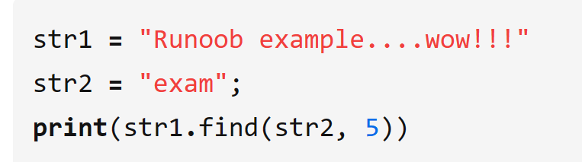

打印的结果是（）

A 6 B 7 C 8 D -1

12. 有下面的程序段  
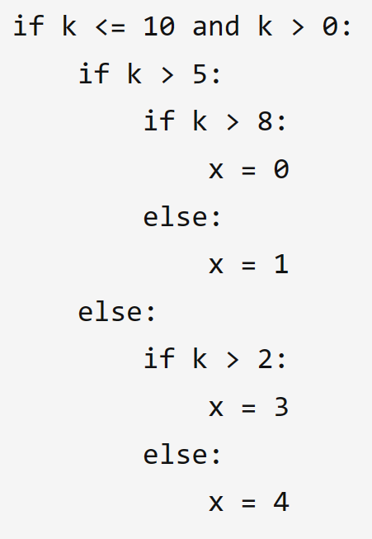

其中k取哪组值时 x =3 ( )

A 3,4,5 B 2,3,4 C 5,6,7 D 4,5

13.

调用以下函数返回的值()  
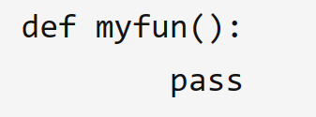

A 0 B 出错不能运行 C 空字符串 D None

14.

函数如下

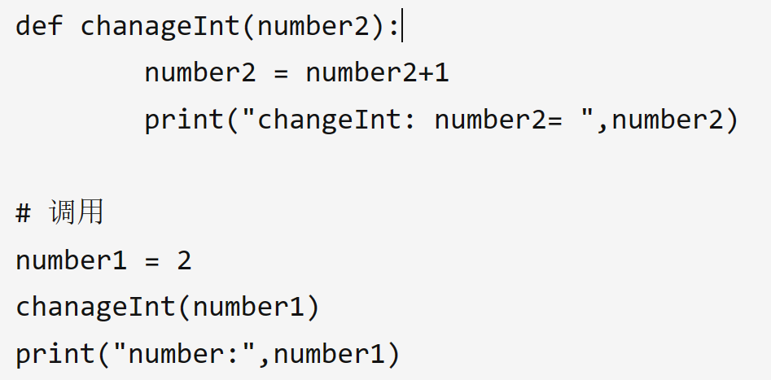

打印结果哪项是正确的（ ）

A changeInt: number2= 3 number: 3

B changeInt: number2= 3 number: 2

C number: 2 changeInt: number2= 2

D number: 2 changeInt: number2= 3

15.

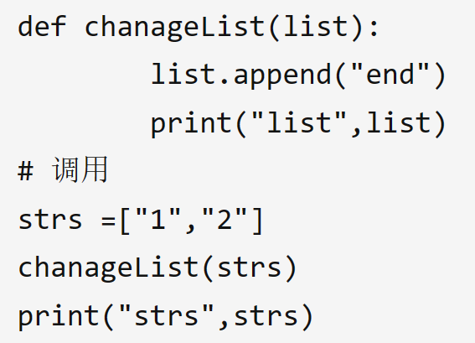

下面对 strs 和 list 的值输出正确的是（ ）。

A. strs ["1","2"] B. list["1","2"]

C. list ["1","2","end"] D. strs ["1","2","end","1","2"]

16. 定义类如下

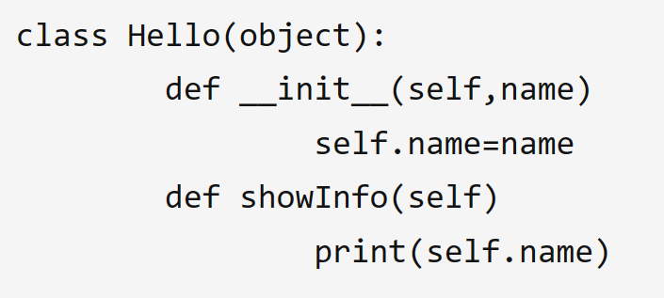

下面代码能正常执行的 ( )

A.

h = Hello

h.showInfo()

B.

h = Hello()

h.showInfo(‘张三’)

C.

h = Hello(‘张三’)

h.showInfo()

D.

h = Hello(‘admin’)

showInfo

填空题：

1. 表达式[1, 2, 3]*3的执行结果为______________________。

2. 表达式“[3] in [1, 2, 3, 4]”的值为________________。

3. Python语句list(range(1,10,3))执行结果为____________。

4. 切片操作list(range(6))[::2]执行结果为________________。

5. 表达式 ‘ab’ in ‘acbed’ 的值为________。

6. Python 3.x语句 print(1, 2, 3, sep=’:’) 的输出结果为________。

7. 已知列表对象x = [‘11’, ‘2’, ‘3’]，则表达式 max(x) 的值为__。

8. 表达式sorted({‘a’:9, ‘b’:3, ‘c’:78}.values())的值为_____________。

9. 写出下面代码的执行结果。

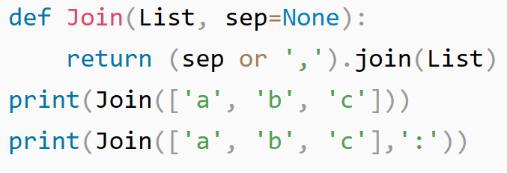

10. 若k为整数，下述while循环执行的次数为：

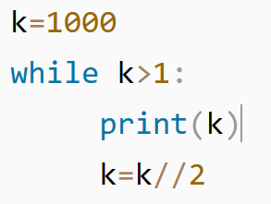

11. 写出下面代码的运行结果。

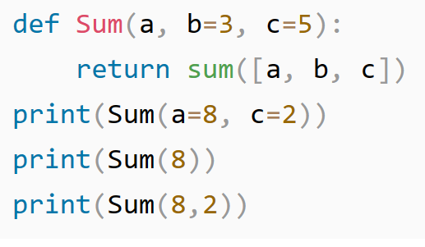

12. 写出下面代码的运行结果。

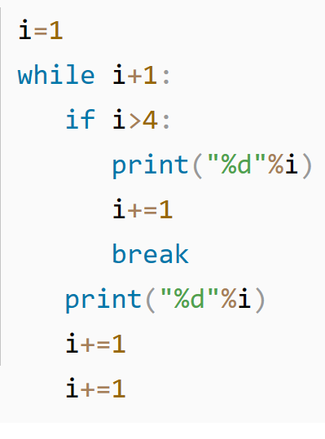

13.

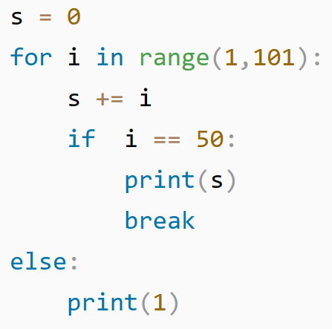

14.

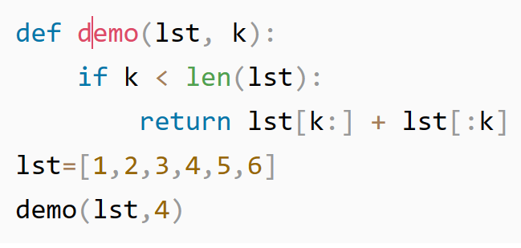

15.

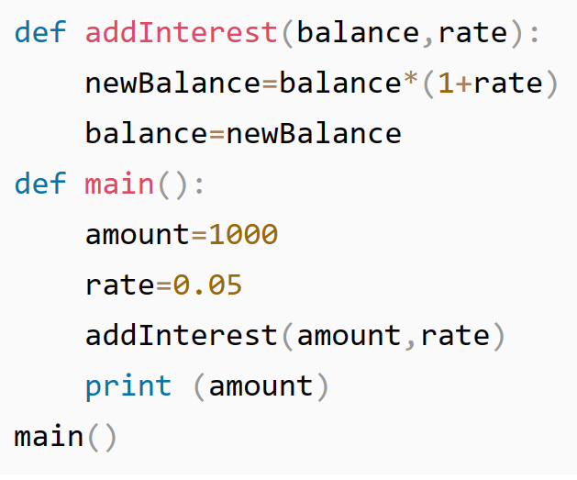

16.

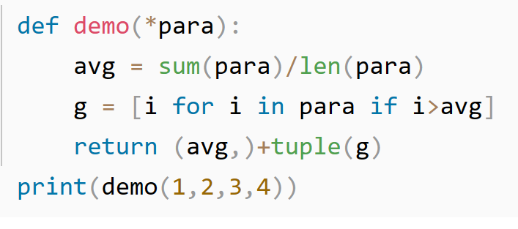

17. 下面代码的功能是，随机生成50个介于[1,20]之间的整数，然后统计每个整数出现频率。请把缺少的代码补全

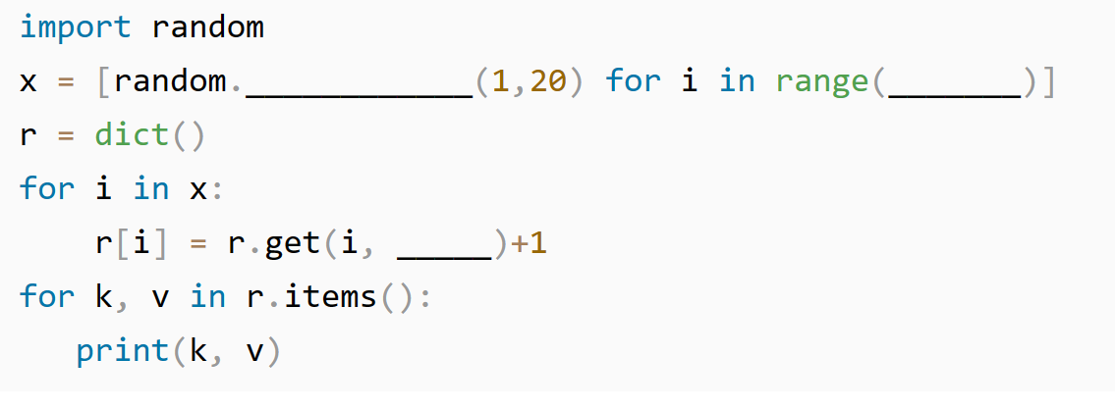

18. 质因数分解，如输入60，则得到60 = 2 * 2 * 3 * 5. 请补全代码：

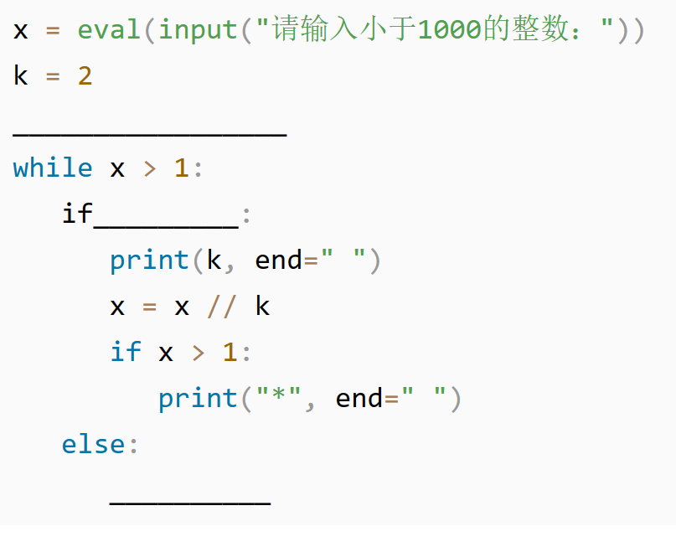

19.

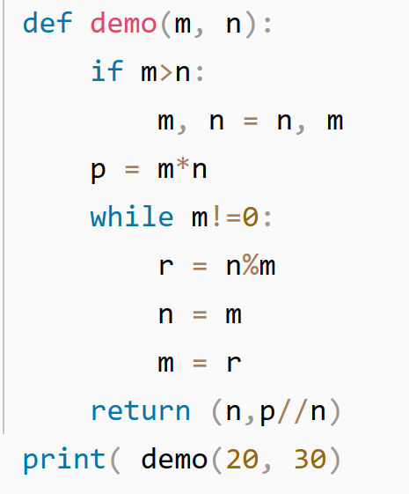

编程题：

类与继承

（1）创建一个Person类，在构造函数中初始化姓名name、年龄age属性，创建有返回值的get_name方法获取人的姓名，有返回值的get_age函数获取人的年龄

(2) 创建Student类继承Person类的属性和方法，在构造函数中调用基类的构造函数初始化共有的name、age属性，并将Student类独有的成绩属性course（包括语文、数学、英语三门成绩）进行初始化。创建有返回值的get_MaxScore方法用来返回3门科目中的最高分数。使用实例

编写程序，生成一个包含20个随机整数的列表，然后对其中偶数下标的元素进行降序排列，奇数下标的元素不变。（提示：使用切片和sort排序函数。）

编写程序，生成包含20个随机数的列表，然后将前10个元素升序排列，后10个元素降序排列，并输出结果。

编写程序，实现分段函数计算，如下表所示

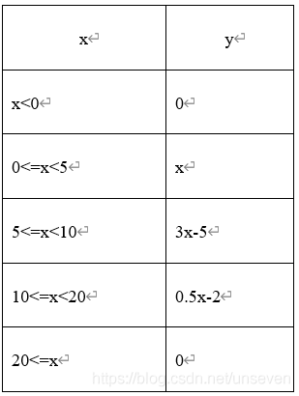

恺撒（kaisa）密码：原文ABCDEFGHIJKLMNOPQRSTUVWXYZ，对应的密文为：DEFGHIJKLMNOPQRSTUVWXYZABC，请设计程序实现之。